Схема закріплення об’єкту благоустрою
(для утримання його в належному стані відповідно до вимог Правил благоустрою території міста Кременчука)
території за адресою: набережна Лейтенанта Дніпрова, буд. 78
назва суб’єкту благоустрою: ОБ’ЄДНАННЯ СПІВЛАСНИКІВ
БАГАТОКВАРТИРНОГО БУДИНКУ «НАБЕРЕЖНА ЛЕЙТЕНАНТА ДНІПРОВА»

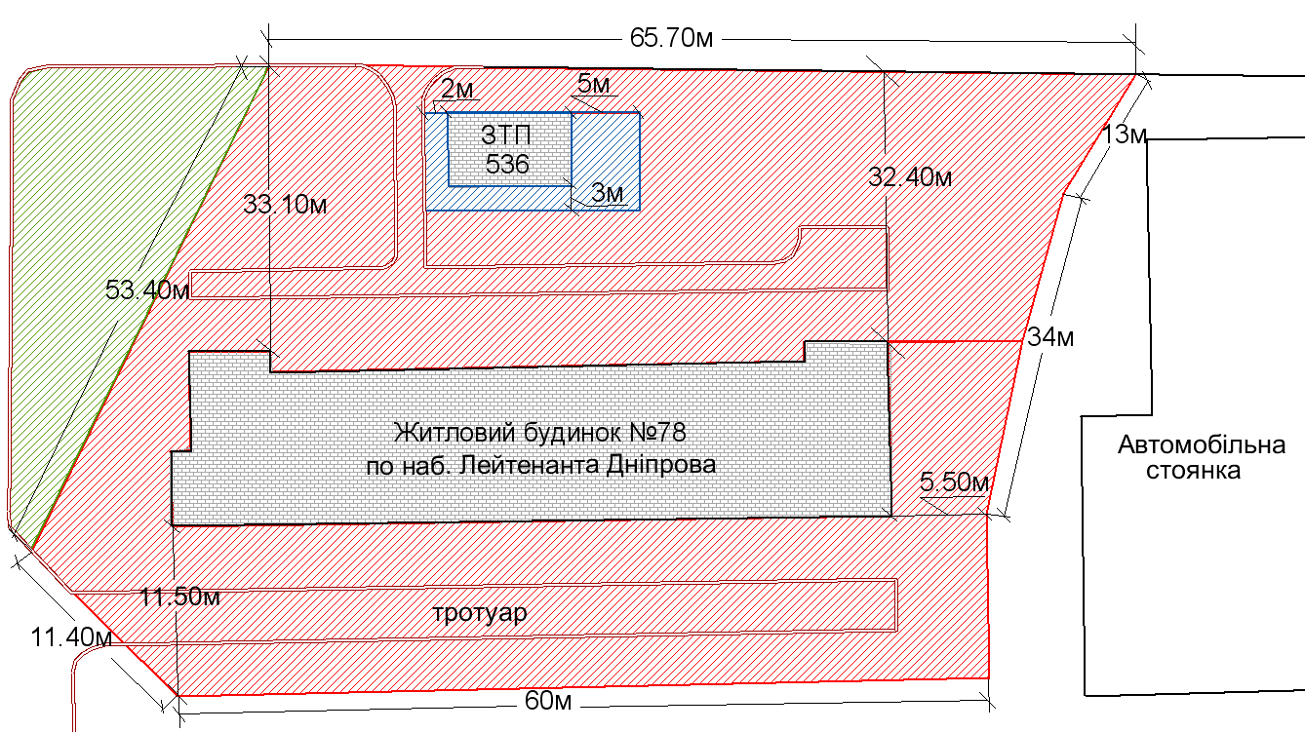

- прилегла територія ОСББ «НАБЕРЕЖНА ЛЕЙТЕНАНТА ДНІПРОВА»

- прилегла територія ЗТП 536
1

- територія обслуговування керуючої компанії «Місто для людей»
1
- бордюрний камінь

Розробник: Оляновський О.А.

Юридичні адреси та реквізити Сторін

СТОРОНА 1: СТОРОНА 2:
Виконавчий комітет Кременчуцької ОБ’ЄДНАННЯ СПІВЛАСНИКІВ
міської ради Полтавської області БАГАТО-КВАРТИРНОГО БУДИНКУ Пл. Перемоги, 2, м. Кременчук, 39600 «НАБЕРЕЖНА ЛЕЙТЕНАНТА ДНІПРОВА»
Перший заступник міського голови Набережна Лейтенанта Дніпрова, буд. 78,
Пелипенко В.М. м. Кременчук, 39600
Голова правління ОСББ
Кучер Д.В.

______________/_______________/ ________________/_________________/

